Министерство науки и высшего образования Российской Федерации

Федеральное государственное бюджетное образовательное учреждение

высшего образования

«Вятский государственный университет»

Колледж ВятГУ

**ОТЧЕТ**

**ПО ДОМАШНЕЙ КОНТРОЛЬНОЙ РАБОТЕ №7**

**«ИСЛЕДОВАНИЕ ФАКТОРИАЛА»**

**ПО МДК 05.02 РАЗРАБОТКА КОДА ИНФОРМАЦИОННЫХ СИСТЕМ**

Выполнила: студентка учебной группы

ИСПк-203-52-00

Гюльмамедова Лэйла Эльмир-кызы

Преподаватель:

Сергеева Елизавета Григорьевна

Киров

2023

В отчете должны отображаться:

1. Цель работы: получение навыков реализации алгоритмов с рекурсивными вычислениями, знакомство с фракталами

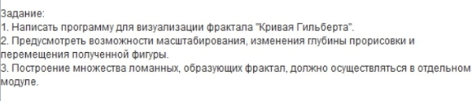

1. Описание алгоритма

В программе есть 9 функций где 8 это основные функций, которые рисуют кривую Гильберта. Первые 4 функции созданы для того чтоб рисовать линии, которые соединяются и образуют кривую. Остальные 4 функции созданы для того чтоб вызывать сами себя и первые 4 функции. Вот пример одной из функций: KU (функция для того чтоб рисовать кривые в верх) если i>0 нач KR(i-1), LineUP(функция для рисование линии вверх), KU(i-1), LineRIGHT(функция для рисование линии вправо), KU(i-1), LineDOWN(функция для рисование линии вниз), KL(i-1) кон.

Последняя функция создана для того чтоб редактировать масштаб, изменить глубину прорисовки, и перемещать фигуру

1. Код программы

**uses** GraphABC;

**var**

x0, y0, x00, y00, mas, n: integer;

**function** KU(i:integer):integer; **forward**;

**function** KD(i:integer):integer; **forward**;

**function** KR(i:integer):integer; **forward**;

**function** KL(i:integer):integer; **forward**;

**function** per: integer; **forward**;

**function** KU( i: integer): integer;

**begin**

**if** i > 0 **then**

**begin**

KR(i - 1);

LineUP(x0, y0, mas);

KU(i - 1);

LineRIGHT(x0, y0, mas);

KU(i - 1);

LineDOWN(x0, y0, mas);

KL(i - 1);

**end**;

**end**;

**function** KD( i: integer): integer;

**begin**

**if** i > 0 **then**

**begin**

KL(i - 1);

LineDOWN(x0, y0, mas);

KD(i - 1);

LineLEFT(x0, y0, mas);

KD(i - 1);

LineUP(x0, y0, mas);

KR(i - 1);

**end**;

**end**;

**function** KL( i: integer): integer;

**begin**

**if** i > 0 **then**

**begin**

KD(i - 1);

LineLEFT(x0, y0, mas);

KL(i - 1);

LineDOWN(x0, y0, mas);

KL(i - 1);

LineRIGHT(x0, y0, mas);

KU(i - 1);

**end**;

**end**;

**function** KR( i: integer): integer;

**begin**

**if** i > 0 **then**

**begin**

KU(i - 1);

LineRIGHT(x0, y0, mas);

KR(i - 1);

LineUP(x0, y0, mas);

KR(i - 1);

LineLEFT(x0, y0, mas);

KD(i - 1);

**end**;

**end**;

**procedure** KeyL (key:integer);

**begin**

**case** key **of**

VK_Up : **begin** y00:=y00-10; per; **end**;

VK_Down : **begin** y00:=y00+10; per; **end**;

VK_Left : **begin** x00:=x00-10; per; **end**;

VK_Right : **begin** x00:=x00+10; per; **end**;

$BB : **begin** mas:=mas+2; per; **end**;

$BD : **begin if** mas > 0 **then** mas:=mas-2; per; **end**;

$39 : **begin if** n<10 **then** n:=n+1; per; **end**;

$38 : **begin if** n>0 **then** n:=n-1; per; **end**;

**end**;

**end**;

**function** per: integer;

**begin**

MaximizeWindow;

clearwindow;

x0:=x00;

y0:=y00;

sleep(10);

KU(n);

onKeyDown:=keyL;

**end**;

**begin**

n:=1;

x00:=20;

y00:=1000;

mas:=10;

per

**end**.

1. Результат выполнения программы



Рисунок 1 – Результаты выполнение программы

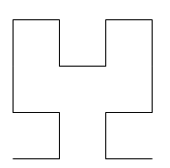

Рисунок 2 – Результаты выполнение программы

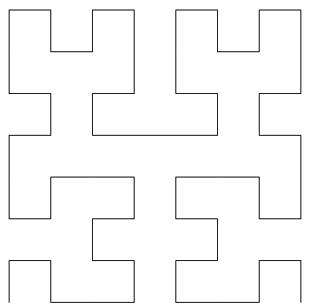

Рисунок 3 – Результаты выполнение программы

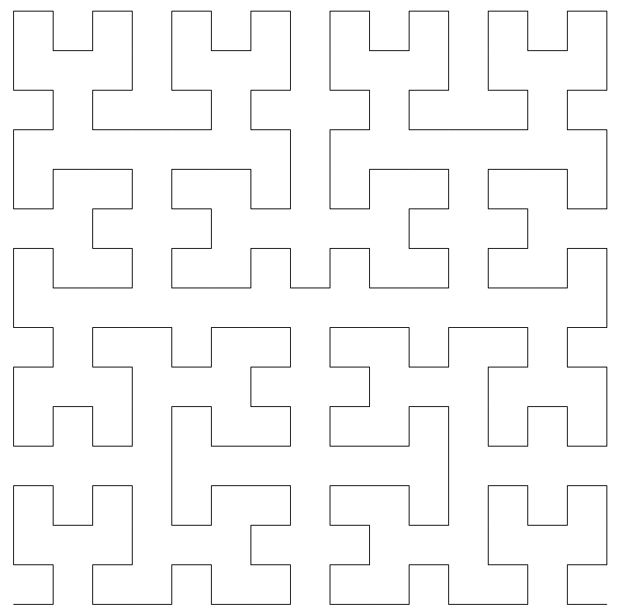

Рисунок 4 – Результаты выполнение программы

1. Вывод

В этой домашней контрольной работе научилась пользоваться рекурсией и рисовать кривую Гильберта.

Программа начинается с того что вызывает функцию “per”, эта функция создана для того чтоб менять масштаб, глубину, и перемещает фигуру, но и вызывать функцию которая будет рисовать фигуру.   
В этой программе используется косвенная рекурсия – это последовательность взаимных вызовов нескольких функций, организованная в виде циклического замыкания на тело первоначальной функции, но с иным набором параметров.